**Upozornění stag:** co se stane, když se den předem odhlásím od zkoušky

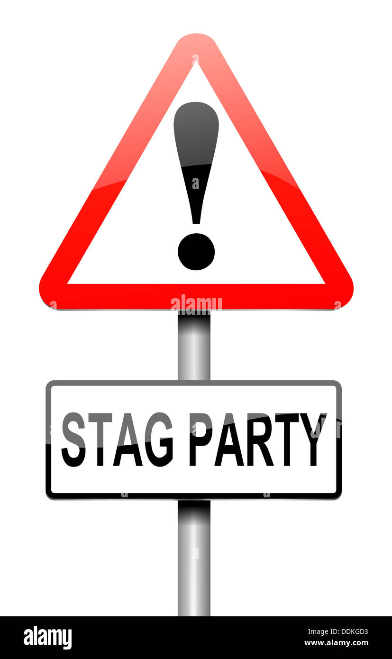

Stag umožňuje studentům odhlásit se od zkoušek bez penalizací do termínu, který je specifický pro každou zkoušku a může se lišit podle nastavení daného učitele. Je důležité si uvědomit, že odhlášení z posledního termínu zkoušky může znamenat ztrátu možnosti zkoušku znovu zapsat. V případě, že se odhlásit nepůjde nebo už nebude další termín, je důležité komunikovat s učitelem předmětu.

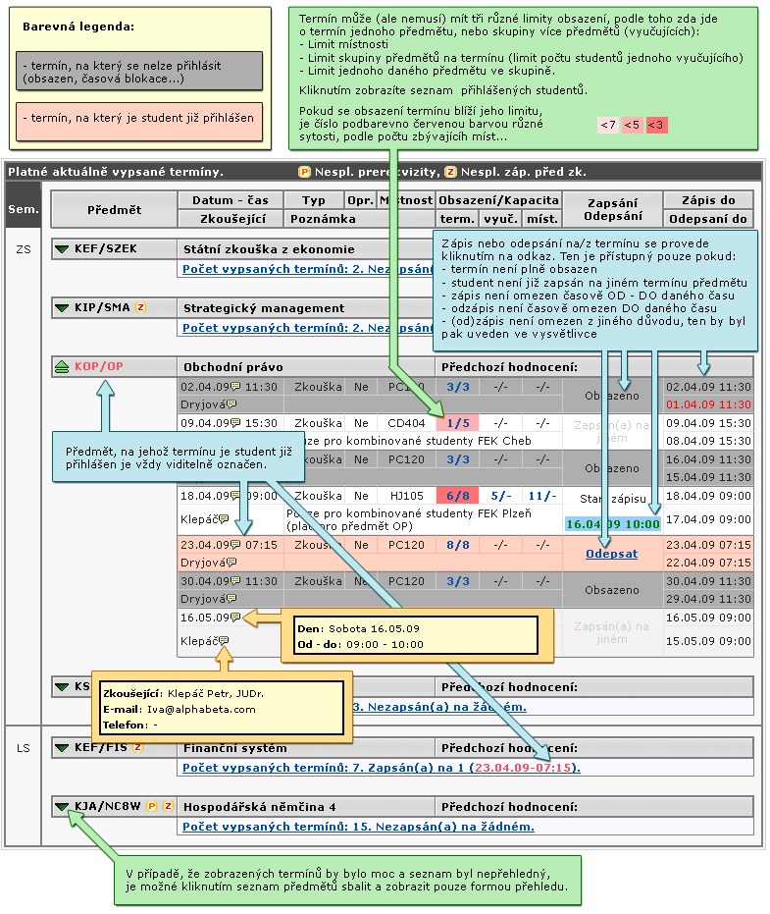

**Varování beru si kávu z automatu**

**Upozornění:** Horká káva může způsobit popáleniny, pokud se vylévá z kelímku, popř. kelímek má narušenou strukturu. Buďte opatrní při manipulaci s horkými nápoji, abyste se nezranili. Než pijete kávu z automatu, nechte ji vždy chvíli ochladit. Zabraňte převrácení nebo otočení hrnku s horkou kávou, abyste se vyhnuli rozlití. Před použitím automatu si pečlivě přečtěte návod k obsluze a dodržujte všechny pokyny. Nepijte kávu příliš rychle, abyste se vyhnuli popálení úst a jazyka. Pokud se automat zdá mít technické problémy, nepoužívejte ho a informujte o tom odpovědnou osobu.

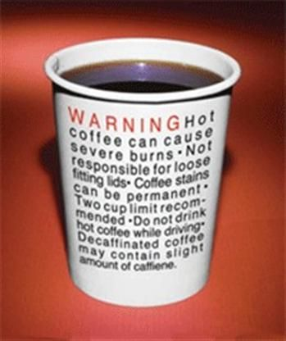

# Nebezpečí práce s rotující osou motoru

**Prvním krokem je vždy odpojení motoru od zdroje elektrické energie. Pokud možno, ujistěte se multimetrem, že napětí je opravdu 0V.**

Při práci je pracovník je povinně vybaven OOP (osobní ochranné pomůcky). Ty mimo jiné zahrnují následující

* ochranné rukavice
* ochranu zraku (průhledné ochranné brýle)
* v případě hlučného prostředí (nad 70 dB) je vyžadována ochrana sluchu

Pracovní oděv nesmí obsahovat plandavé prvky jako kravata nebo dlouhé rukávy.

Dále je nutné sundat veškeré šperky, které by mohly v případě, že přijdou do kontaktu s rychle otáčející se osou, byt zachyceny a namotány.

V případě že motor musí zůstat pod napětím, veškeré nářadí musí být izolováno a certifikováno na min. 1000V. : - )

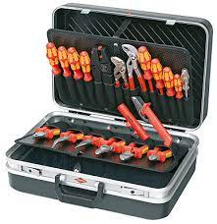

Dodržujte pracovní a bezpečnostní postupy na daném pracovišti. Neignorujte ochranné kryty a bariéry.